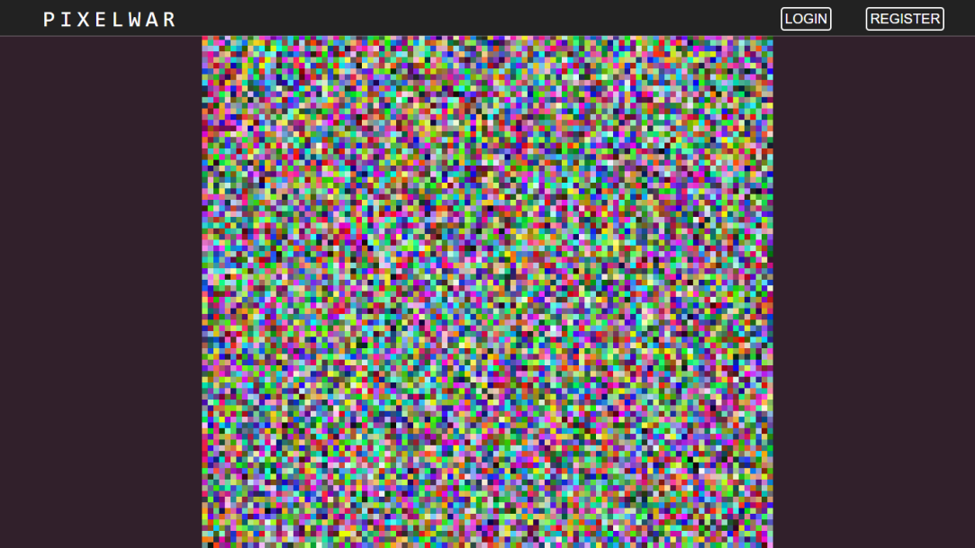**NOM DU PROJET : PIXELWAR**

**> PRÉSENTATION GÉNÉRALE :**

• notre projet consiste à avoir un carré blanc dans le quel on peut modifier chaque pixel pour pouvoir crée des petits dessins. La volonté derrière ce projet été de recrée à notre échelle le r/place

• l’inspiration principal de notre projet vient d’un réseau sociale nommé Reddit qui pour le premier avril a créé le r/place qui se base sur le même concept que le projet que nous avons fait

**> ORGANISATION DU TRAVAIL :**

•**Equipe**

Gabriel Diyan : développeur du serveur plus infrastructure du site web

Aurélien Jacques yonyul : développeur de la page html canva et du script en javascript

Thibault Haller-Dudick : développeur css et de la page html d’entré du site et monteur de la vidéo

*•* nous nous sommes repartie les taches de manière à ce qu’elles complètes le sujet une fois toute réaliser nous avons travaillé via github pour le partage de donner et pour les réunions de travailles nous avons utilisés discord et nous nous sommes rencontré présentiel (*répartition par petits groupes, fréquence de réunions, travail en dehors de l’établissement scolaire, outils/logiciels utilisés pour la communication et le partage du code, etc.) site puis serveur puis css puis finition*

**LES ÉTAPES DU PROJET :**

*• Présenter les différentes étapes du projet (de l’idée jusqu’à la finalisation du projet)*

**> FONCTIONNEMENT ET OPÉRATIONNALITÉ :**

*• Avancement du projet (ce qui est terminé, en cours de réalisation, reste à faire)*

*• Approches mises en œuvre pour vérifier l’absence de bugs et s’assurer de la facilité d’utilisation du projet*

*• Difficultés rencontrées et solutions apportées*

**> OUVERTURE :**

*• Idées d’améliorations (nouvelles fonctionnalités)*

*• Stratégie de diffusion pour toucher un large public (faites preuve d'originalité !)*

*• Analyse critique du résultat (si c’était à refaire, que changeriez-vous dans votre organisation, les fonctionnalités du projet et les choix techniques ?)*

**DOCUMENTATION**